台北市立松山高級中學九十四學年度上學期高二第二次期中考
生命科學(上)試題卷 範圍：2-2~3-2、3-4
班級： 姓名： 座號：

一、單選題 ：每題2分 共40分
( ) 1. 一百隻大腸桿菌在普通培養條件下，約每隔30分鐘分裂一次，經24小時後，其子代的數目約有 (A) 2²⁴個 (B) 24²個 (C) 100×2⁴⁸個 (D) 100×48²個。
( ) 2. 下列有關細菌的敘述，何者錯誤？ (A)細菌的細胞膜與真核細胞的細胞膜都是脂雙層的結構 (B)細菌的代謝作用許多是發生在細胞膜上 (C)除細胞膜外，細菌不具有由膜構成的胞器 (D)細菌細胞壁和植物體細胞壁的結構都是由葡萄糖所組成。
( ) 3. 細菌內孢子形成是 (A)一種孢子生殖，旨在產生厚壁孢子以適應惡劣環境 (B)一種演化過程，旨在增多變異性 (C)一種生殖過程，旨在增多個體 (D)一種休眠孢子，旨在適應惡劣環境。
( ) 4. 細菌的哪一構造，具有與一般生物的粒線體有相同功能？ (A)細胞壁 (B)細胞膜 (C)細胞質 (D)質體。
( ) 5. 下列有關真菌與細菌的比較敘述中，何者正確？ (A)真菌皆具菌絲，細菌皆無菌絲 (B)真菌皆行異營，細菌皆行自營 (C)真菌皆為多細胞，細菌皆為單細胞 (D)真菌皆具粒線體，細菌皆無粒線體。
( ) 6. 下列有關真菌的敘述，何者正確？
(A)單倍體的酵母菌能行出芽生殖和孢子繁殖 (B)香菇的子實體為二倍體 (C)靈芝和木耳都屬於真菌界 (D)酵母菌在充氧或缺氧情況下皆行醱酵作用產生能量。
( ) 7. 下列有關根毛的敘述，何者正確？ (A)是根的表皮細胞向外凸出所形成(B)有些根毛是單細胞，有些根毛是多細胞 (C)根毛不具細胞壁，故吸水能力較強 (D)根毛可繼續生長，發育成支根。
( ) 8. 下列何種情況下，植物葉片上的保衛細胞較可能呈現萎縮狀？ (A)氣孔打開時 (B)保衛細胞滲透壓增高時 (C)保衛細胞內二氧化碳含量不斷增加時 (D)保衛細胞不斷累積鉀離子時。
( ) 9. 以下實驗用以研究某抗生素對四類細菌（P、Q、R和S）生長的影響，那一類細菌對此抗生素的抵抗性最差？ (A) P (B) Q (C) R (D) S
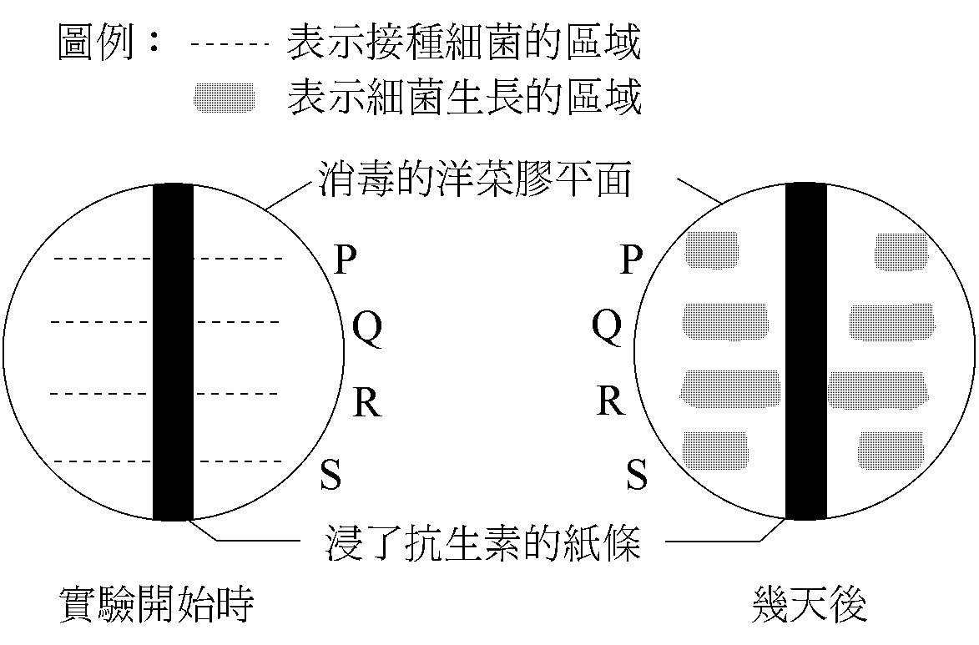 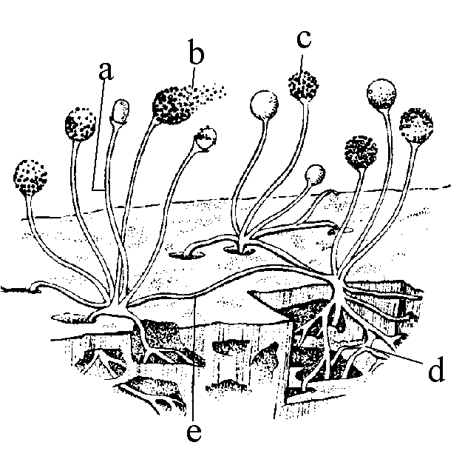
( ) 10. 右上圖為黑黴菌的構造圖，行有性生殖的相關構造是什麼？
(A) a (B) b (C) d (D) e
( ) 11. 承上題，與養分的吸收相關的構造是什麼？
(A) a (B) b (C) d (D) e
( ) 12. 甘藷的葉行光合作用所產生的糖要送到根部貯存，其運送途徑經過：(1)木質部 (2)韌皮部 (3)形成層 (4)皮層 (5)內皮 (6)髓 (7)木栓層，正確順序為： (A) 1534 (B) 156 (C) 2374 (D) 254
( ) 13. 黑黴菌的菌絲有多種功能，但不包括下列何者？
(A)無性生殖 (B)有性生殖 (C)吸收水分、養分 (D)產生外毒素
( ) 14. 參見題下之配對資料，請問下列三組配合題答案中何者正確？
(A) 1和b；2和a；3和c (B) 1和c；2和b；3和a (C) 1和a；2和b；3和c (D) 1和a；2和c；3和b
( ) 15. 下列何種真菌構造，其細胞核中一定含有二倍數染色體？
(A)蕈柄中的菌絲 (B)可行出芽生殖的酵母菌 (C)可產生孢子的酵母菌 (D)黑黴菌的匍匐菌絲
( ) 16. 水在植物體內大部分： (A)經蒸散作用散失大氣中 (B)作為光合作用的材料 (C)保留在體內以支持植物體 (D)轉變成其他物質。
( ) 17. 下列細菌，那些為自營性細菌？ ①肺炎雙球菌 ②光合細菌 ③硝化細菌 ④腐生細菌 ⑤根瘤菌 ⑥大腸桿菌
(A)①④⑥ (B)②③⑤ (C)②③ (D)③⑤
( ) 18. 雙子葉的樹皮構造：①木栓形成層 ②木栓層 ③韌皮部 ④表皮 ⑤皮層
請問下列順序，由外而內，何者正確？
(A) ④①②③⑤ (B) ④②①③⑤ (C) ④②①⑤③ (D) ④①②⑤③
( ) 19.「細菌雖沒有粒線體構造，但必須有核糖體」，這句話是：
(A)對的，因為必須有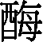的合成 (B)對的，因為氧化分布在細胞質中 (C)對的，因細菌大多行寄生，所以不需粒線體進行代謝作用 (D)不對的，因大多數細菌具有粒線體的構造。
( ) 20.下圖是某植物根的橫切面部分放大圖，圖中何種構造以碘液染色會呈現藍黑色反應？ (A)a (B)d (C)e (D)f
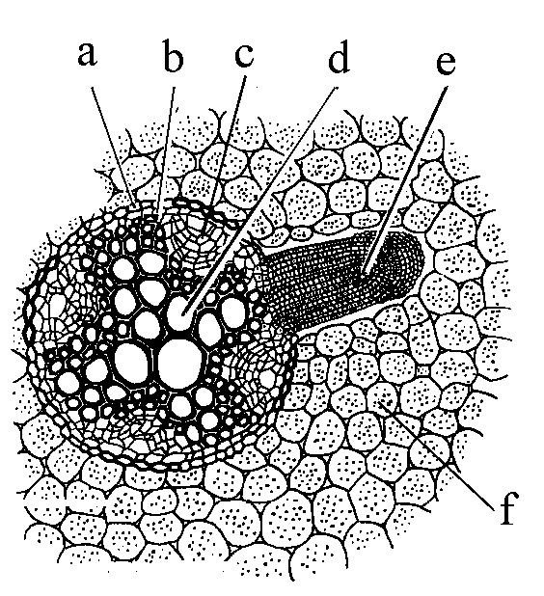
二、多選題 ：每題0分 共0分
( ) 21. 真菌細胞具有下列哪些構造？ (A)核膜 (B)核仁 (C)胞器 (D)細胞壁 (E)葉綠體
( ) 22. 真菌與人的生活關係密切，有關之敘述何者正確？ (A)披衣菌為真菌最小的一種，會引起砂眼 (B)青黴菌可提製青黴素 (C)酵母菌在充氧的環境下，行發酵作用，將糖類分解為酒精及二氧化碳 (D)洋菇、草菇及香菇等都是常見的食用蕈類，亦屬真菌 (E)白喉桿菌以內孢子的形態存於有氧氣的環境中，為真菌中一特殊例子。

( ) 23. 下列單、雙子葉植物的比較何者為真？
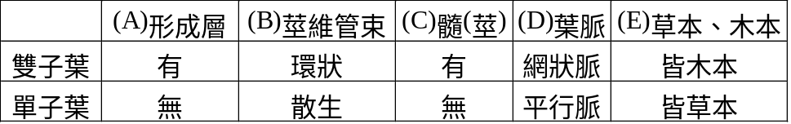
( ) 24. 附圖為植物體莖的橫切面。哪些植物體的莖具有類似的維管束排列方式？ (A)玉米 (B)松樹 (C)百合 (D)向日葵 (E)松葉蕨。
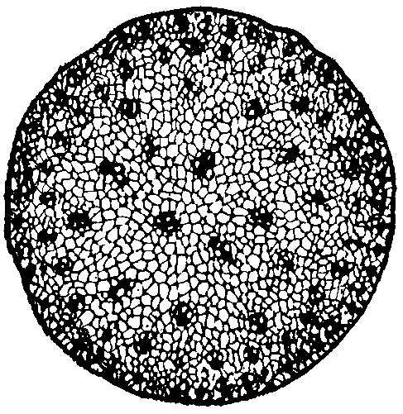
( ) 25. 下列關於種子植物營養器官的敘述，何者錯誤？ (A)單子葉植物莖中心的髓為薄壁細胞，可儲存養分 (B)植物葉片的表皮細胞含有葉綠體，可行光合作用 (C)根和莖都有生長點，能使根、莖加長 (D)韌皮部的篩細胞和伴細胞相互連接成管子，兩者均直接參與物質的運輸 (E)木質部假導管具細胞核，可協助導管運送水分。
( ) 26. 下列有關植物根的敘述，何者正確？ (A)根毛是由根的表皮細胞向外突出而成 (B)根主要以擴散方式吸收礦物離子 (C)根毛是單細胞，而支根則為多細胞 (D)水分主要靠根細胞的主動運輸吸收 (E)支根只存在根的成熟部以上。
( ) 27. 與根部水分上升到葉片有關的因素，包括 (A)根壓 (B)水分子的內聚力 (C)蒸散作用 (D)主動運輸 (E)導管的毛細管作用。
( ) 28. 下列有關植物運輸作用的敘述，何者正確？ (A)導管是由上下相接的薄壁細胞相連而成 (B)篩管是由細長的厚壁細胞上下相連而成 (C)篩管運輸有機養分需要消耗能量 (D)導管運送無機養分需要消耗量 (E)導管與假導管的管壁均具有壁孔。
( ) 29. 參考甲、乙兩圖的保衛細胞，下列敘述何者為真？ (A)膨壓：甲>乙 (B)蒸散率：甲<乙 (C)滲透壓：甲>乙 (D)二氧化碳濃度：甲>乙 (E)甲在光照，乙在黑暗。
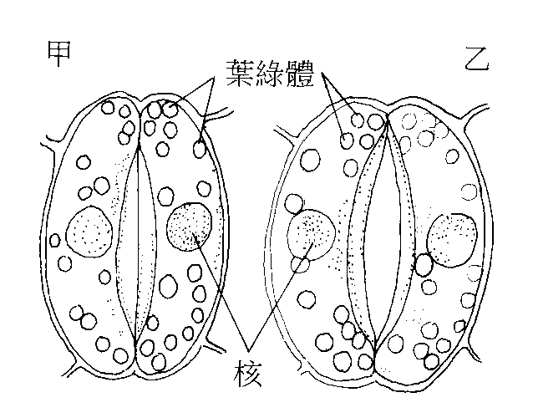 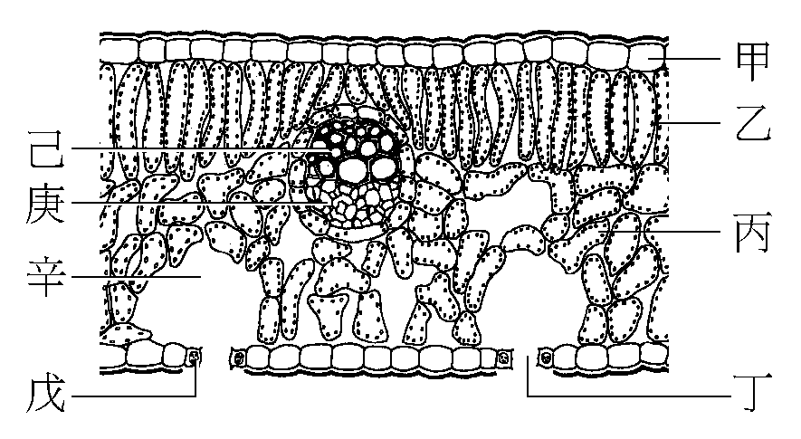
( )30. 右上圖為葉的橫切面圖，可進行光合作用的部位在？ (A)甲 (B)乙 (C)丙 (D)庚 (E)戊。
( ) 31. 有關細菌增殖之敘述，那些正確？
(A)皆利用分裂生殖產生新個體 (B)生殖過程無紡錘體形成 (C)環境不好時，利用內孢子增殖 (D)有時也可利用接合生殖法增殖 (E)一般細菌在適宜環境中可數十分鐘分裂一次。

( ) 32. 某個具有質體的大腸菌進行分裂生殖的過程中會出現下列哪些現象？ (A)出現紡錘體 (B)質體進行複製 (C)染色體進行複製 (D)出現新的核膜 (E)菌體中央略為凹陷。
( ) 33. 細菌的構造中，下列何者含有核酸的成分？
(A)葉綠體 (B)質體 (C)染色體 (D)核糖體 (E)粒線體
( ) 34. 下列那些細胞具有一個以上之細胞核（即至少二個）？
(A)肺炎雙球菌 (B)香菇之食用部分 (C)藍綠藻 (D)單倍體之酵母菌 (E)草菇之子實體
( ) 35. 比較木質部和韌皮部的輸送，下列那些為正確？
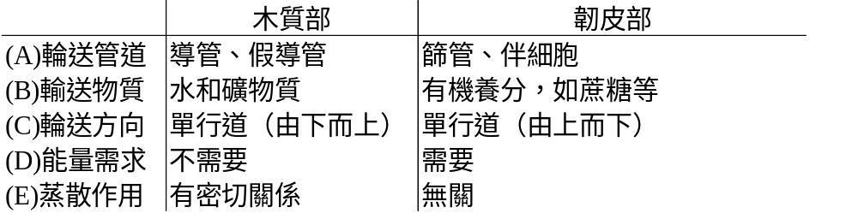
( ) 36. 酵母菌與細菌的比較，何者正確？
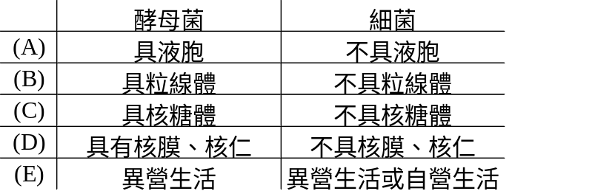
( ) 37. 比較酵母菌和黑黴菌，下列何者正確？
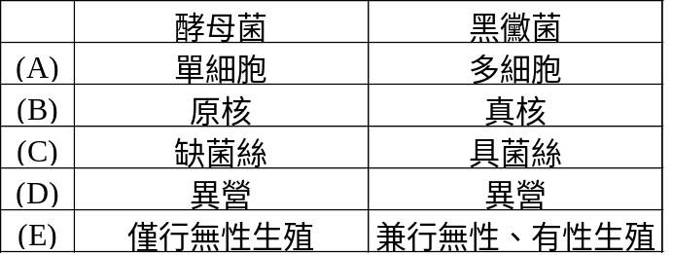
( ) 38. 下列有關菌絲的敘述，那些正確？
(A)肉眼所見黑黴菌之菌絲為白色 (B)黑黴菌之孢子萌發時產生菌絲，該菌絲無隔多核 (C)蕈菌之孢子萌發亦產生菌絲，該菌絲分隔，每隔室內具一個1n核 (D)蕈柄內之菌絲亦分隔，每隔室內有2個1n核 (E)蕈類之子實體是菌絲之構造物。
( ) 39. 下列何者是可供食用的真菌？
(A)青黴菌 (B)乳酸菌 (C)冬蟲夏草 (D)靈芝 (E)竹笙
( ) 40. 有關細菌各構造與其組成成分的配合，正確者為：
(A)質體－DNA (B)核糖體－RNA和蛋白質 (C)染色體－DNA和蛋白質 (D)鞭毛 －蛋白質 (E)莢膜－多醣類或多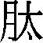類。
台北市立松山高級中學九十四學年度上學期
高二第二次期中考生命科學(上)解答

一、單選題
1.C | 2.D | 3.D | 4.B | 5.D | 6.C | 7.A | 8.C | 9.A | 10.D
11.C | 12.D | 13.D | 14.D | 15.C | 16.A | 17.C | 18.C | 19.A | 20.D

二、多重選擇題
21.ABCD | 22.BD | 23.ABCD | 24.AC | 25.ABDE
26.ACE | 27.ABCE | 28.CE | 29.BD | 30.BCE
31.ABE | 32.BCE | 33.BCD | 34.BE | 35.BDE
36.ABDE | 37.ACD | 38.ABCDE | 39.CDE | 40.ABDE

